新 书 推 荐

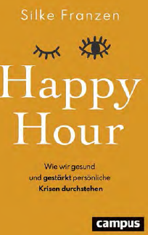
中文书名：《幸福时光：如何度过个人危机，让自己更健康，更强大》
英文书名：Happy Hour ：How to survive personal crises and come out healthier and stronger
德文书名：Happy Hour
作 者：Silke Franzen
出 版 社：Campus
代理公司：ANA/Susan Xia
页 数：224页
出版时间：2021年9月
代理地区：中国大陆
审读资料：电子稿
类 型：大众心理

内容简介：

摆脱危机的指南

突然之间，一切都和以前不一样了。无论是关系破裂，失业或生病：个人危机使我们不知所措。西尔克·弗兰森（Silke Franzen）深知这一问题。几十年来，她负责照顾世界各地创伤事件的幸存者，包括 9/11 事件和 2015 年德国航空灾难的幸存者。她的新书伴随读者度过危机的三个阶段。她首先帮助读者了解自己的反应，然后帮助他们培养十项技能，使他们能够主动应对这种情况，例如：

－认识自己的资源。
－停止纠结。
－在危机中也能找到幸福时刻的艺术

最后，她为如何有目的地建立新生活并充满信心地摆脱危机提供了建议。

•危机面前的幸福：成功应对危机的策略
•包含许多现实生活实例
•作者是危机咨询方面的领先专家

作者简介：

西尔克·弗兰森博士（Silke Franzen）是一名心理治疗师和危机咨询和压力管理顾问。她为德国汉莎股份有限公司建立了一支特别援助队，培训了 2000 多名志愿者。在许多危机和灾难中，她都在现场帮助幸存者和亲属，并为当地的救援人员提供建议。

谢谢您的阅读！
请将反馈信息发至：夏蕊（Susan Xia）
安德鲁·纳伯格联合国际有限公司北京代表处
北京市海淀区中关村大街甲59号中国人民大学文化大厦1705室
邮编：100872
电话：010-82449901
传真：010-82504200
Email：jessica@nurnberg.com.cn
网址：http://www.nurnberg.com.cn
微博：http://weibo.com/nurnberg
豆瓣小站：http://site.douban.com/110577/

